DécoMaison

Application de Réalité Augmentée

|  |  |  |  |
| --- | --- | --- | --- |
| **Version** | **Auteur** | **Date** | **Approbation** |
| 1.0 | Xiaosong Bi | 08/08/2024 | DécoMaison |

Le document de démonstration Figma du prototype de ce projet : ouvrez le lien suivant, puis utilisez Shift+Espace pour entrer directement en mode présentation :

https://www.figma.com/design/bAbSIkg8gm0KVdw6WPnNkO/Unity_Projet4_Ikea-(4)?node-id=0-1&t=7DyRftZA8Lt5gE6Y-1

Description du Projet

Ce projet vise à développer une application mobile pour le magasin de meubles et de décoration DécoMaison. L'application ne se contente pas de fournir les fonctionnalités classiques des applications de commerce électronique, telles que l'exploration des produits et l'achat en ligne, mais elle intègre également une technologie de réalité augmentée (RA) avancée. Cette technologie permet aux utilisateurs de visualiser les modèles 3D des produits du magasin dans leur propre espace intérieur, via la caméra de leur téléphone portable. Cela permet aux utilisateurs de mieux se projeter et de faire des choix plus éclairés en matière de décoration intérieure.

État Actuel du Marché

Le marché des meubles et de la décoration est très concurrentiel, avec de nombreux acteurs offrant une large gamme de produits. Cependant, la majorité des consommateurs éprouvent encore des difficultés à imaginer à quoi ressembleront les meubles dans leur propre espace. Les solutions de réalité augmentée, comme celles utilisées par Ikea, ont prouvé leur efficacité et leur popularité. En réponse à cette tendance, l'application de réalité augmentée de DécoMaison offrira aux clients une manière innovante et pratique de visualiser et d'interagir avec les produits, ce qui devrait accroître leur satisfaction et leur fidélité.

Description des Fonctionnalités

**Page d'accueil**

- **Logo "DécoMaison"** : Situé en haut de la page, le logo est facilement identifiable.

- **Introduction brève** : Une courte présentation de l'application pour informer les utilisateurs de ses principaux avantages.

- **Bouton "Sign in"** : Situé de manière proéminente, permet aux utilisateurs de se connecter ou de créer un compte s'ils ne sont pas encore inscrits. Il mène directement à la page de connexion.

- **Bouton "Later"** : Ce bouton permet aux utilisateurs de continuer à naviguer dans l'application sans se connecter. Ils peuvent explorer les produits, voir leur liste de souhaits (wish list) et leur panier (shopping cart). Cependant, avant de sauvegarder leur liste de souhaits ou de procéder au paiement, ils seront invités à se connecter ou à s'inscrire.

**La page de connexion**

Il permet aux utilisateurs de s'authentifier pour accéder aux fonctionnalités complètes de l'application. Voici les éléments et leur description détaillée de haut en bas :

* **Bouton de retour** :
  + Localisé en haut, à droite de l'écran, ce bouton permet de revenir à la page d'accueil.
  + L'effet visuel de l'apparition et de la disparition de cette page est une transition latérale, le bouton est donc placé sur le côté droit pour indiquer la direction visuelle anticipée.
* **Champs de saisie** :
  + **Nom d'utilisateur** et **Mot de passe** : Les utilisateurs peuvent entrer leur nom d'utilisateur et leur mot de passe.
* **Bouton "Login"** :
  + Un bouton permettant aux utilisateurs de se connecter après avoir saisi leurs informations d'identification.
* **Lien "Forgotten password?"** :
  + Un lien pour les utilisateurs qui ont oublié leur mot de passe, leur permettant de le réinitialiser.
* **Options de connexion avec les réseaux sociaux** :
  + **Google** et **Facebook** : Les utilisateurs peuvent choisir de se connecter en utilisant leurs comptes Google ou Facebook pour simplifier le processus d'authentification.
* **Bouton "Create my account"** :
  + Pour les nouveaux utilisateurs qui n'ont pas encore de compte, ce bouton permet de les rediriger vers la page de création de compte.

**Page d'Accueil (Home Page)**

La page d'accueil de l'application DécoMaison permet aux utilisateurs de naviguer facilement et de découvrir les offres et produits disponibles. Voici les éléments et leur description de haut en bas :Une image contenant texte, meubles, canapé, capture d’écran

* Barre de recherche :

Située en haut de la page, la barre de recherche permet aux utilisateurs de trouver rapidement des produits spécifiques en saisissant des mots-clés. Le bouton "Find" à droite de la barre lance la recherche.

* Titre de bienvenue / Slogan：

Un message de bienvenue ou un slogan accrocheur pour attirer l'attention des utilisateurs dès qu'ils ouvrent l'application. Il s'agit d'un texte personnalisable que le magasin peut modifier selon ses besoins pour mettre en avant des promotions, des événements ou des offres spéciales.

* Bon plans：

Cette section présente les meilleures offres et promotions disponibles en utilisant un slider. Les utilisateurs peuvent faire défiler horizontalement en utilisant la flèche vers la droite pour voir d'autres offres intéressantes.

* Categories：

Cette section est organisée par types de pièces (ex: Salon, Cuisine, Bureau, Chambre). Les utilisateurs peuvent faire défiler verticalement pour découvrir les différentes catégories de produits disponibles.

Lorsqu'un utilisateur fait défiler vers le haut, il accède à cette section qui présente les produits selon les différentes pièces de la maison.

La barre de navigation en bas de chaque page permet un accès rapide aux principales sections de l'application. Voici une description des fonctionnalités de chaque icône, de gauche à droite :

* Accueil (Maison) :

Icône : Une maison.

* + Fonction : Permet de revenir à la page d'accueil à partir de n'importe où dans l'application.
* Catégories (Liste) :
  + Icône : Trois lignes horizontales avec une flèche.
  + Fonction : Permet d'accéder à la page de recherche par catégories de produits.
* Réalité augmentée (Caméra) :
  + Icône : Une caméra avec une étoile.
  + Fonction : Ouvre l'interface de la caméra pour utiliser les fonctionnalités de réalité augmentée. Les utilisateurs peuvent visualiser des produits 3D dans leur propre espace en utilisant la caméra de leur téléphone.
* Liste de souhaits (Cœur) :
  + Icône : Un cœur.
  + Fonction : Permet d'accéder à la liste de souhaits (wish list) de l'utilisateur, où ils peuvent gérer les produits qu'ils ont marqués comme favoris.
* Compte et réglages (Personne avec une roue dentée) :
  + Icône : Une personne avec une roue dentée.
  + Fonction : Permet d'accéder aux informations du compte utilisateur et aux paramètres de l'application.
* Panier (Chariot) :
  + Icône : Un chariot de shopping.

Fonction : Permet d'accéder au panier de l'utilisateur pour visualiser et gérer les produits sélectionnés avant de procéder au paiement.

Page de Détails du Produit

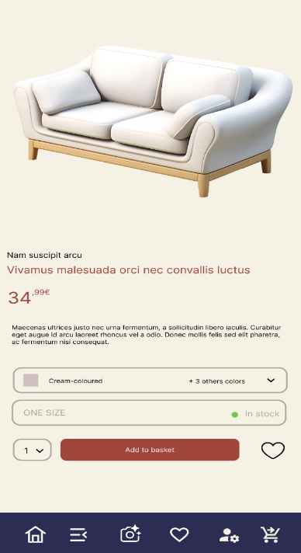

**Image principale du produit** :

* + Grande image du produit sélectionné.
* **Informations sur le produit** :
  + Titre, description succincte, et prix du produit.
* **Description détaillée** :
  + Informations supplémentaires telles que les matériaux, les dimensions, et autres caractéristiques importantes.
* **Options de personnalisation** :
  + **Sélection de la couleur** : Choix de différentes options de couleur disponibles.
  + **Taille** : Sélection de la taille, le cas échéant.
* **Disponibilité** :
  + Indicateur de disponibilité montrant l'état du stock.
* **Quantité** :
  + Sélecteur de quantité pour l'achat.
* **Boutons d'action** :
  + **Ajouter au panier ("Add to basket")** : Ajouter le produit au panier.

**Ajouter à la liste de souhaits (icône de cœur)** : Ajouter le produit à la liste de souhaits.

La liste de souhaits dans l'application DécoMaison permet aux utilisateurs de gérer les articles qu'ils souhaitent acheter ultérieurement. Voici les éléments et leur description :

* **Liste de souhaits avec superposition (Overlay)** :
  + Lorsqu'un utilisateur accède à sa liste de souhaits en appuyant sur l'icône en forme de cœur dans la barre de navigation en bas, une superposition (overlay) apparaît par-dessus l'écran actuel.
  + **Vue rapide des articles** : Utilisation de l'overlay permet aux utilisateurs de jeter un coup d'œil rapide sur tous les articles ajoutés à leur liste de souhaits sans quitter la page actuelle.

**Navigation facile** : Les flèches, comme celle dirigée vers la droite, permettent de faire défiler et de visualiser plus de produits ajoutés à la liste.

La fonctionnalité de Réalité Augmentée (AR) dans l'application DécoMaison permet aux utilisateurs de visualiser les produits en 3D dans leur propre environnement. Voici comment cette fonctionnalité est utilisée :

* **Accès à la page AR** :
  + Les utilisateurs peuvent accéder à cette page en cliquant sur l'icône de caméra dans la barre de navigation en bas.
* **Caméra en temps réel** :
  + La caméra du téléphone est activée, et l'écran montre en temps réel la pièce ou l'environnement de l'utilisateur.
* **Liste de souhaits en bas** :
  + En bas de l'écran, il y a une liste de souhaits avec les produits que l'utilisateur a ajoutés à cette liste. Les produits peuvent être parcourus horizontalement.
* **Placement des produits en AR** :
  + Les utilisateurs peuvent glisser-déposer les produits de la liste de souhaits dans le cadre de la caméra pour les placer dans leur environnement.
  + Lorsque l'utilisateur ajuste la position d'un produit, il peut double-cliquer pour le fixer à l'endroit souhaité dans le cadre.
* **Capture d'image et sauvegarde** :
  + Une fois tous les produits placés et la scène finalisée, l'utilisateur peut utiliser le bouton de capture en haut de l'écran pour prendre une photo et la sauvegarder.

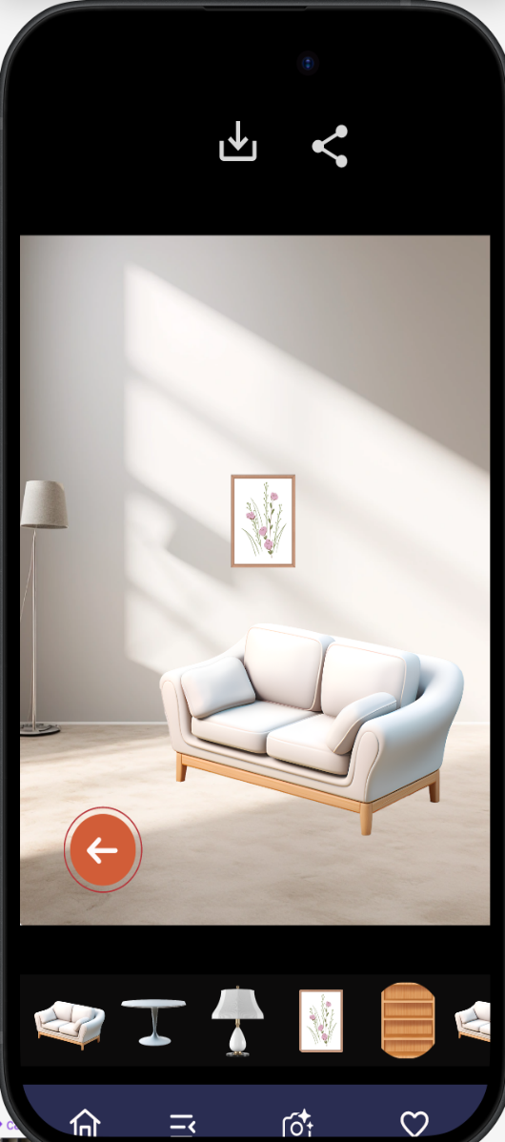

Après qu'un utilisateur a pris une photo avec l'application DécoMaison en mode Réalité Augmentée (AR), il peut continuer à éditer la scène dans l'image capturée. Voici les fonctionnalités disponibles dans cette interface :

* **Continuer l'édition** :
  + Les utilisateurs peuvent continuer à faire glisser et déposer des articles de la liste de souhaits dans l'image statique.
  + Les utilisateurs peuvent ajuster la position des articles, les ajouter ou les supprimer.
* **Modification de la disposition** :
  + L'utilisateur peut déplacer les articles déjà placés en les glissant à de nouveaux endroits dans l'image.
  + Les articles peuvent être ajoutés de la même manière qu'avant la capture de l'image, en utilisant les produits de la liste en bas de l'écran.
  + Les articles peuvent également être supprimés en les sélectionnant et en utilisant une option de suppression.
* **Interface après capture** :
  + La liste des produits reste accessible en bas de l'écran, permettant un accès facile pour l'ajout de nouveaux articles.
  + L'interface utilisateur reste cohérente avec celle lors de la capture d'image en temps réel, offrant une expérience utilisateur fluide et intuitive.

**Spécifications techniques**

DécoMaison

I. Choix technologiques 2

II. Liens avec les services cloud et l’infrastructure 3

III. Préconisations concernant le domaine et l’hébergement 3

IV. Accessibilité 3

V. Recommandations en termes de sécurité 3

VI. Maintenance du site et futures mises à jour 4

VII. Déploiement sur iOS et Google Play ……………………………………………………………………………………………………………………..5

## I. Choix technologiques

* État des lieux des besoins fonctionnels et de leurs solutions techniques :

|  |  |  |  |  |
| --- | --- | --- | --- | --- |
| **Besoin** | **Contraintes** | **Solution** | **Description de la solution** | **Justification** |
| *Interface Utilisateur (UI) :*  *Création et gestion de l'interface utilisateur pour l'ensemble de l'application.* | *Doit être intuitive à utiliser, rapide à charger, et offrir une expérience utilisateur cohérente sur toutes les pages.* | *Unity UI Toolkit* | *Utilisation de Unity pour le développement complet de l'application, y compris les interfaces utilisateur avec Unity UI Toolkit pour créer et gérer des interfaces interactives, flexibles et attrayantes.* | *- 1) Unity est idéal pour les applications de réalité augmentée et pour le développement de jeux et d'applications interactives.*  *- 2) Unity UI Toolkit permet de créer des interfaces utilisateur riches et interactives directement dans Unity, consolidant ainsi l'utilisation de Unity pour toute l'application.* |
| Connexion et inscription des utilisateurs :  Sécurité des données personnelles et efficacité de l'authentification. | Haute sécurité et conformité aux normes. | Firebase Auth. | Service d'authentification sécurisé et robuste offert par Firebase, permettant une gestion facile des utilisateurs. | - 1) Facilité d'intégration avec Unity.  - 2) Haute sécurité et conformité aux normes. |
| Recherche de produits :  Recherche rapide et filtrage précis des produits. | Grande quantité de données à traiter en temps réel. | Algolia | Moteur de recherche et API pour rechercher et filtrer les données rapidement, même avec un grand volume de données. | - 1) Temps de réponse très rapide, même avec une grande quantité de données.  - 2) Facile à intégrer et à configurer. |
| Réalité augmentée (AR) :  Affichage de modèles 3D dans le monde réel via la caméra. | Compatibilité multiplateforme et performances supérieures. | Unity  +  ARKit/ARCore. | Utilisation de Unity pour le développement d'applications AR et ARKit/ARCore pour les capacités de réalité augmentée. | - 1) Unity est la norme de l'industrie pour le développement AR.  - 2) ARKit (pour iOS) et ARCore (pour Android) assurent la compatibilité multiplateforme et des performances supérieures. |
| Gestion d'État de l'application :  Gestion efficace et mise à jour en temps réel des listes et du panier. | Doit permettre une gestion cohérente et efficace de l'état à travers l'application. | Unity Addressables. | Système intégré d'Unity pour la gestion des ressources permettant une gestion d'état efficace. | - 1) Intégré directement dans Unity, cohérent avec les autres outils utilisés.  - 2) Permet une organisation et un chargement dynamique des ressources. |
| Stockage des médias :  Doit permettre aux utilisateurs de sauvegarder et d'éditer les images AR. | Stockage sécurisé et évolutif. | Firebase Storage. | Service de stockage des médias, permettant de stocker des images et des vidéos associées. | - 1) Intégration simple avec d'autres services Firebase.  - 2) Stockage sécurisé et évolutif. |
| une intégration fluide de modèles 3D. | - Intégration facile avec l'infrastructure Unity existante.  - Haute performance et compatibilité multiplateforme (iOS, Android). | - Utilisation de Vuforia pour des fonctionnalités avancées de vision par ordinateur. | - Intégration de Vuforia avec Unity pour des applications AR. Fournit une reconnaissance d'images et un suivi avancés, permettant une insertion précise de modèles 3D via la caméra. | 1. Robustesse et flexibilité : Vuforia offre une reconnaissance et un suivi fiables, enrichissant l'expérience utilisateur.  2. Facilité d'intégration : S'intègre aisément avec Unity, assurant une compatibilité et des performances optimales sur diverses plateformes. |
|  |  |  |  |  |

## II.Liens avec les services cloud et l'infrastructure

* **Hébergement des ressources**: Comment les modèles 3D et autres ressources seront hébergés (par exemple, Amazon S3, Google Cloud Storage).
* **Services backend**: Décrire les services backend utilisés pour la gestion des données, l'authentification des utilisateurs, etc.
* **Intégration des services cloud**: Détailler les services cloud spécifiques (AWS, GCP, Azure) et comment ils seront intégrés dans le projet.

## III.Préconisations concernant le domaine et l’hébergement

* **Choix de l'hébergeur**: Où le domaine et l'application seront hébergés (par exemple, AWS, GCP, Azure).
* **Configuration des serveurs virtuels**: Détailler la configuration des serveurs pour supporter l'application.
* **Configuration des CDN**: Comment les Content Delivery Networks (CDN) seront configurés pour améliorer la performance.

## IV. Accessibilité

* **Compatibilité des périphériques**: Assurer que l'application fonctionne sur différents modèles d'iPhone et d'Android.
* **Optimisation de l'interface utilisateur**: Comment l'interface sera optimisée pour une utilisation tactile.
* **Conformité avec les normes d'accessibilité**: Garantir que l'application est accessible à tous les utilisateurs, y compris ceux avec des handicaps.

## V. Recommandations en termes de sécurité

* **Sécurisation des communications**: Assurer que toutes les communications entre le client et le serveur sont sécurisées.
* **Gestion des accès et authentification**: Décrire les mesures mises en place pour sécuriser l'accès à l'application et aux données utilisateur.
* **Protection des données utilisateur et des transactions**: Garantir la sécurité des données sensibles et des transactions financières.

## VI.Maintenance du site et futures mises à jour

* **Stratégie de mise à jour des ressources**: Utilisation des Addressables de Unity pour gérer les mises à jour de contenu.
* **Plan de maintenance**: Détailler le plan de maintenance régulier pour l'application, incluant les mises à jour de sécurité et les corrections de bogues.
* **Surveillance des performances**: Comment la performance de l'application sera surveillée et comment les incidents seront gérés.

**VII. Déploiement sur iOS et Google Play**

* Processus de soumission :
  + Préparation des fichiers de distribution (IPA pour iOS, APK ou AAB pour Android).
  + Tests approfondis pour s'assurer de la stabilité et des performances de l'application.
  + Utilisation de TestFlight pour iOS et Google Play Console pour Android pour des phases de test bêta.
* Conformité et exigences des plateformes :
  + Respect des lignes directrices d'Apple App Store Review (par exemple, politique de contenu, respect de la vie privée, utilisation correcte des fonctionnalités de l'appareil).
  + Conformité avec les exigences de Google Play Policy (par exemple, contenu approprié, assurance qualité, politique de gestion des données).
* Documents nécessaires :
  + Créer des descriptions détaillées de l'application, des captures d'écran et des vidéos promotionnelles.
  + Rédaction des notes de version et des instructions pour les testeurs.
* Publication et mise à jour :
  + Processus de publication initiale étape par étape pour chaque plateforme.
  + Planification des mises à jour régulières, y compris les corrections de bogues et l'ajout de nouvelles fonctionnalités.
  + Suivi des commentaires des utilisateurs et amélioration continue de l'application.
* Surveillance et gestion après publication :
  + Surveillance continue des performances de l'application via des outils d'analyse comme Google Analytics et Firebase.
  + Gestion des retours utilisateurs et des évaluations pour améliorer la satisfaction client.
  + Traitement rapide des problèmes signalés et mise à jour des versions corrigées.

Planification du Temps et Calendrier de Réalisation

1. Planification et Conception (5 jours)

* Analyse des besoins et rédaction du cahier des charges: 2 jours
* Conception de l'architecture de l'application: 1 jour
* Wireframing et maquette UI/UX: 2 jours

2. Développement de l'Interface Utilisateur (UI) (10 jours)

* Création et intégration de l'interface utilisateur avec Unity UI Toolkit: 8 jours
* Tests et ajustements de l'interface: 2 jours

3. Connexion et Inscription des Utilisateurs (4 jours)

* Intégration de Firebase Auth: 2 jours
* Tests et validation: 2 jours

4. Recherche de Produits et Filtrage (3 jours)

* Intégration d'Algolia: 2 jours
* Tests et validation: 1 jour

5. Réalité Augmentée (RA) (10 jours)

* Intégration de Vuforia: 5 jours
* Développement de fonctionnalités AR avec Unity: 3 jours
* Tests et ajustements: 2 jours

6. Gestion d'État de l'Application (3 jours)

* Intégration de Unity Addressables: 2 jours
* Tests et validation: 1 jour

7. Stockage des Médias (Firebase Storage) (2 jours)

* Intégration de Firebase Storage: 1 jour
* Tests et validation: 1 jour

8. Tests Complets et Ajustements Finaux (5 jours)

* Tests complets de l'application: 3 jours
* Ajustements finaux et corrections de bogues: 2 jours

9. Déploiement sur iOS et Google Play (4 jours)

* Préparation pour iOS et Google Play: 2 jours
* Soumission et validation: 2 jours

Total estimé pour le projet: 46 jours

Estimation du Budget

* **Nombre total de jours : 46 jours**
* **Tarif journalier moyen : 450 €**

**Budget total estimé :** \[ 46 jours \times 450 € / jour \] = **20 700 €**

Annexe : Diagrammes Techniques

Diagramme de Classes

Diagrammes de Cas d'Utilisation

